A2023125Z1K10

答案　(1)①船头应朝垂直河岸方向　36 s　90 m　②船头与上游河岸成60°角　24 s　180 m

(2)船头应朝上游与河岸成53°角方向　150 s　300 m

解析　(1)若*v*2＝5 m/s，船速大于水速。

①欲使船在最短时间内渡河，船头应朝垂直河岸方向；当船头垂直河岸时，如图甲所示

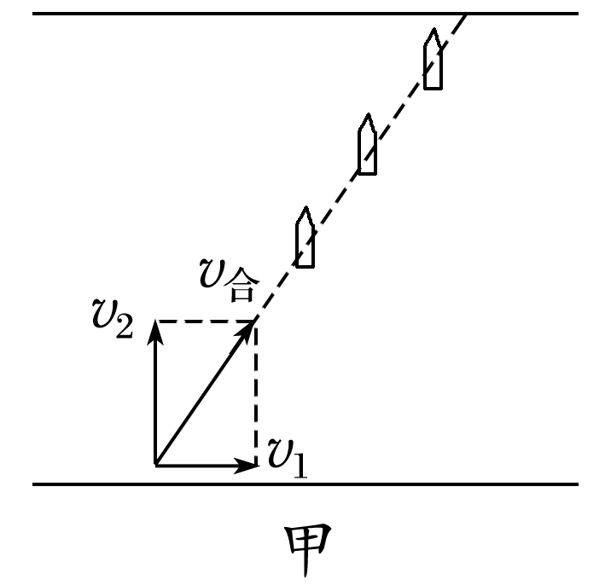

*t*min＝＝ s＝36 s

*v*合＝＝ m/s

*x*1＝*v*合*t*min＝90 m

②欲使船渡河航程最短，合速度应沿垂直河岸方向，如图乙所示

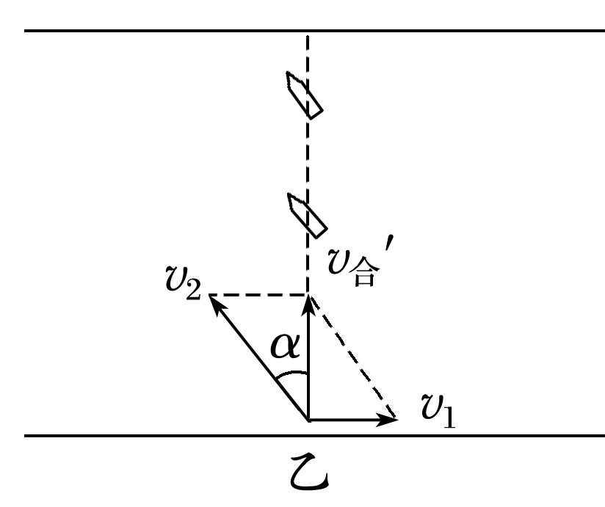

有*v*2sin *α*＝*v*1

得*α*＝30°

所以当船头与上游河岸夹角为60°时航程最短

*x*2＝*d*＝180 m

*t*＝＝＝24 s

(2)若*v*2′＝1.5 m/s，船速小于水速，所以船一定向下游漂移，设合速度方向与河岸下游方向夹角为*θ*，则航程*x*3＝

欲使航程最短，需使*θ*最大，如图丙所示，以*v*1矢量末端为圆心，*v*2′大小为半径作圆，出发点与圆周上某点的连线即为合速度方向，欲使*v*合″与水平方向夹角最大，应使*v*合″与圆相切，

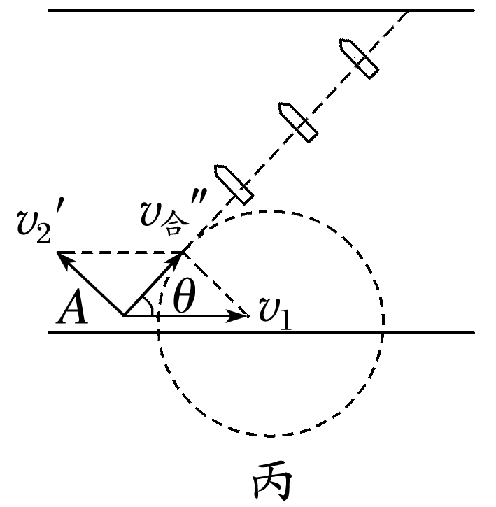

即*v*合″⊥*v*2′

sin *θ*＝＝

得*θ*＝37°

所以船头应朝上游与河岸夹角为53°方向

*t*′＝＝＝150 s

*x*3＝＝300 m。